附件1：
“渝东北片区”优质课观摩与联合教研活动参会回执
（注：此表请于2024年4月30日前发至电子邮箱：）
区县 | 姓名 | 性别 | 单位 | 职务 | 是否到制定酒店住宿 | 联系电话 | 是否  会员

附件2:
鸡公岭小学位置图
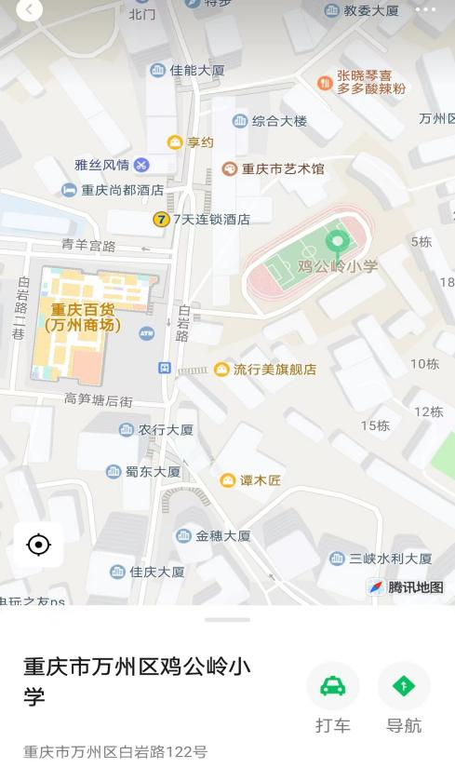

酒店位置图
